Geschütztes Leerzeichen

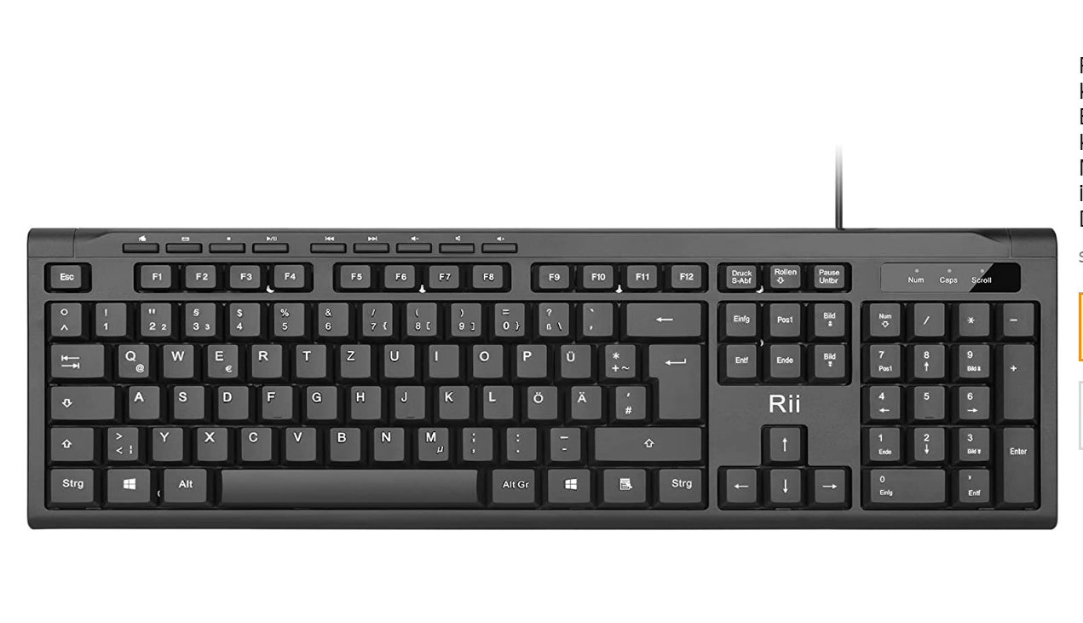

Geschütztes Leerzeichen: wenn Sie nicht wollen, dass ein Ausdruck über eine Zeile umgebrochen wird. Bei: Datum, Vollmachtskürzel etc…